БУДЬТЕ БДИТЕЛЬНЫ! ТЕРРОРИЗМ!

ТЕРРОРИЗМ - это метод, посредством которого организованная группа или партия стремятся достичь провозглашённые ими цели через систематическое использование насилия. Для нагнетания страха применяются такие террористические акты, как взрывы и поджоги, захват заложников, угоны транспортных средств и др.
Для осуществления своих планов террористы могут применять различное боевое оружие, вплоть до ядерного, химического и бактериологического. Поэтому знание основ этого оружия, поражающего действия, мер защиты, правил поведения и действий в случае его применения, должно стать обязательным ради спасения своей жизни.
Террористы, как правило, устанавливают взрывные устройства в жилых домах и общественных местах, на дорогах, в метро, на железнодорожном транспорте, в самолётах, припаркованных автомобилях и т.д. В настоящее время могут использоваться как промышленные, так и самодельные взрывные устройства, замаскированные под любые предметы.
Для того, чтобы свести к минимуму возможность совершения террористических актов, каждый из нас должен предпринять ряд необходимых мер безопасности:
- Обращайте внимание на подозрительных людей, чье поведение кажется вам странным, наличие бесхозных, не соответствующих обстановке предметов, особенно когда находитесь на объектах транспорта, в культурно-развлекательных, спортивных и торговых центрах.
- Не открывайте двери незнакомым людям, не вступайте с ними в контакт на улице, в общественном транспорте и т.д. Не принимайте из рук незнакомцев каких-либо предметов, сумок, пакетов, свёртков, не оставляйте свой багаж без присмотра.
- В случае обнаружения подозрительных предметов в виде бесхозных вещей, длительное время находящихся в общественных местах или на транспорте без владельца, срочно сообщите об этом водителю, сотрудникам организации, службы безопасности, полиции. Не пытайтесь самостоятельно вскрывать, переносить предмет. Не пользуйтесь вблизи него мобильной связью.
- Обращайте внимание на оставленные без присмотра незнакомые автомобили и появление посторонних подозрительных лиц вблизи вашего места жительства, работы или учёбы.
- Интересуйтесь разгрузкой мешков, ящиков, коробок, переносимых в подвалы и на первые этажи вашего дома.
- Освободите лестничные клетки, коридоры, служебные помещения от заграждающих предметов.
ВНИМАНИЕ:
Если вам стало известно о готовящемся теракте или вы обнаружили подозрительный предмет, немедленно сообщите об этом ближайшему наряду полиции или позвоните по телефонам:
Единая служба спасения 112
Телефон доверия
УМВД России по Смоленской области (4812) 38-05-35

За заведомо ложный донос и заведомо ложное сообщение об акте терроризма предусмотрена уголовная ответственность по ст. 207 УК РФ.
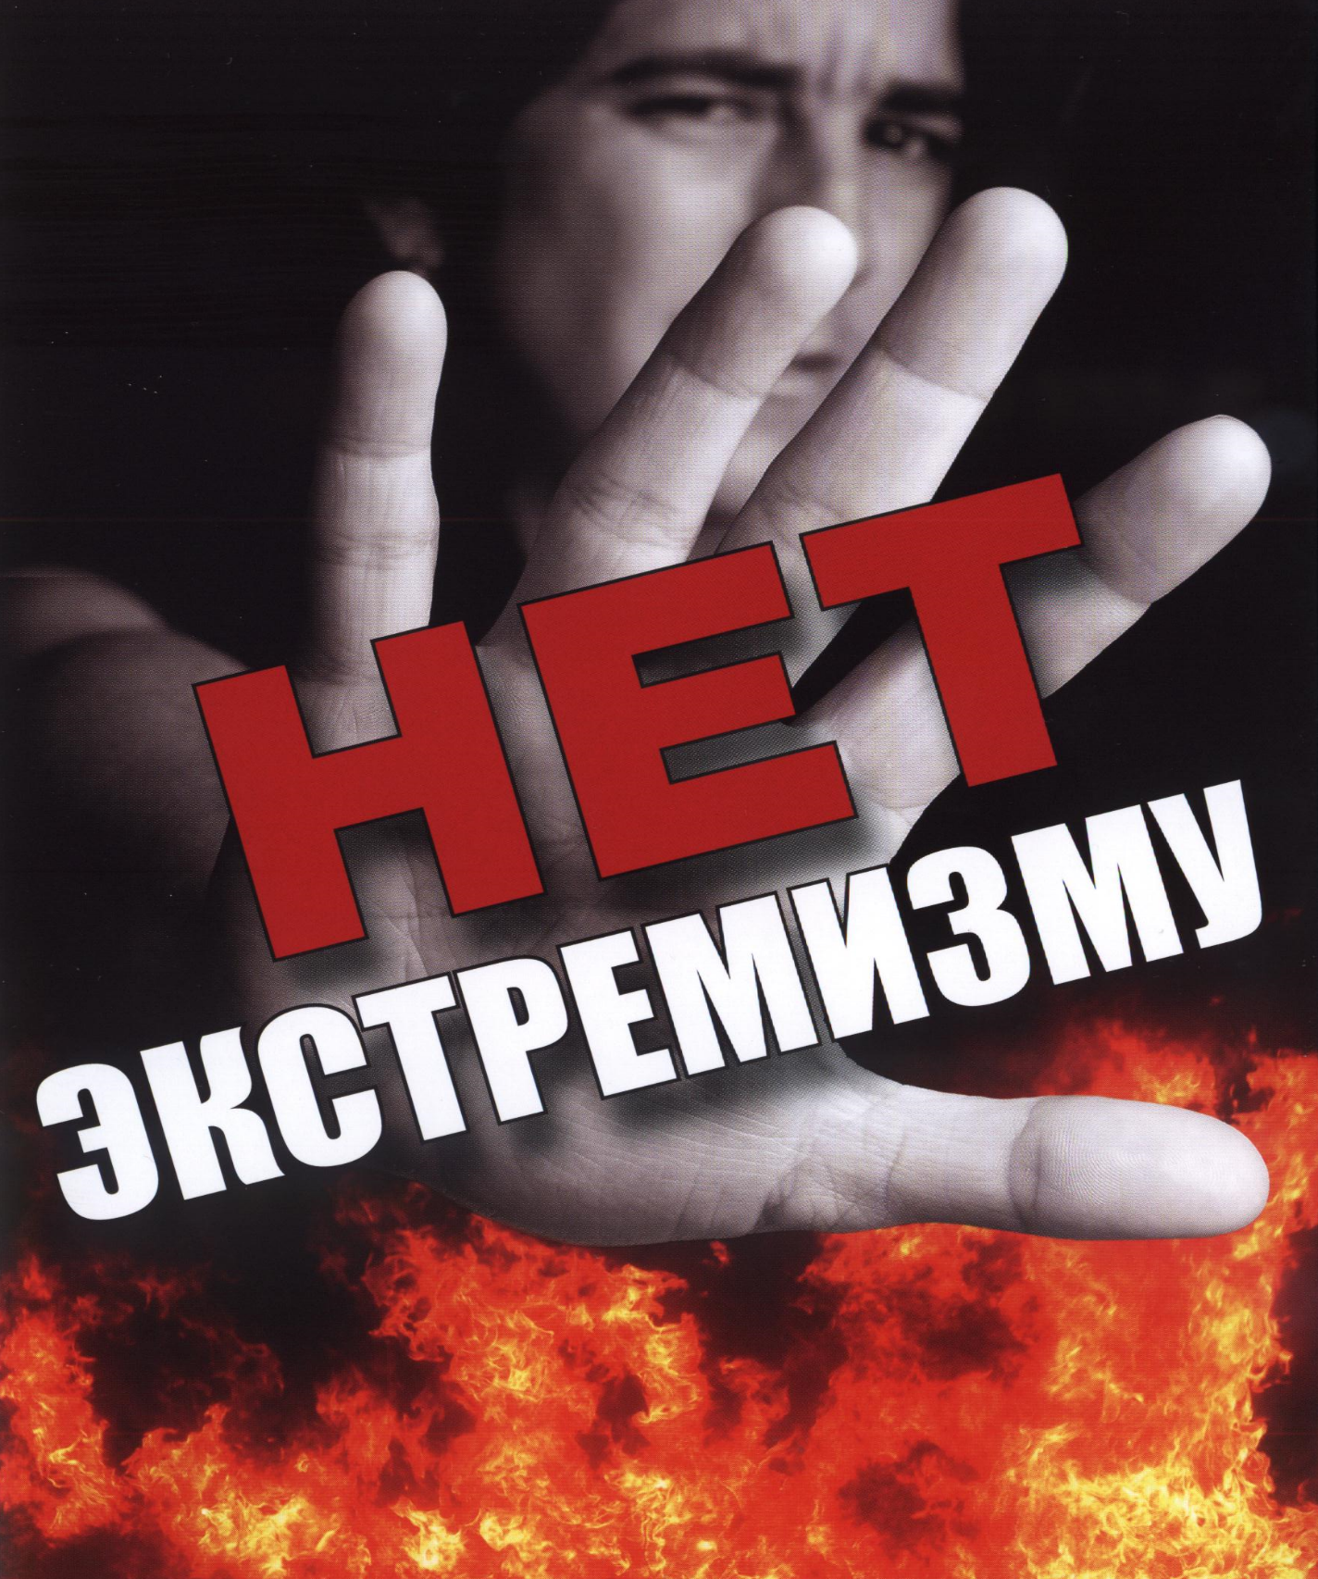
ТЕЛЕФОНЫ ЭКСТРЕННЫХ СЛУЖБ:
Телефон доверия УМВД России по Смоленской области 8(4812) 38-05-35
Единый телефон службы спасения 112

